# Opdracht:

**Afbeelding 1.** *Kenmerken effectieve groep.*

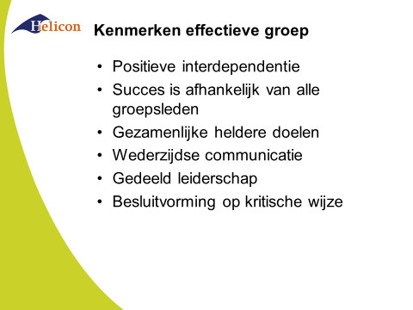*In week 10 dienen jullie in je verslag een hoofdstuk te wijden aan ‘groepsevaluatie’ hoe heb je samengewerkt? Wat ging er goed en wat kon er beter? Het schrijven van de groepsevaluatie gaan jullie doen aan de hand van de theorie die je in les 1 van groepsdynamica hebt gehad. In die les hebben jullie een aantal richtlijnen gehad voor een effectieve samenwerking. Afgelopen weken hebben jullie geoefend met opdrachten om elkaar beter te leren kennen, dit is slechts één van de vele kenmerken van een effectieve samenwerking. Ook hebben jullie bij SLB het gehad over haalbare doelen opstellen. Daarnaast zijn er nog een aantal andere richtlijnen voor een effectieve groep.*

*\*Interdependentie betekent het afhankelijk van elkaar zijn, je bent op elkaar aangewezen om de opdracht succesvol af te ronden.*

## Doen:

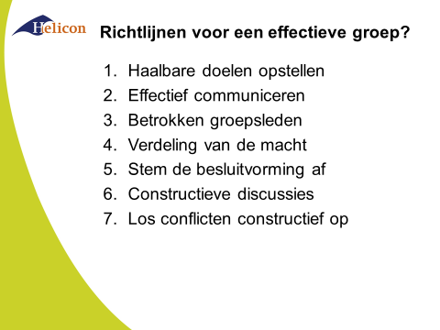Jullie schrijven een groepsevaluatie aan de hand van de richtlijnen van een effectieve groep vanuit groepsdynamica. Hierbij maken jullie gebruik van de notulen van periode 1, lessen communicatie en SLB. Het is belangrijk dat jullie beschrijven hoe jullie tot een ‘effectieve’ groep zijn gekomen of misschien wel tot een ‘zeer succesvolle’ groep, of juist helemaal niet tot een goede samenwerking zijn gekomen. Benoem hierbij positieve voorbeelden en verbeterpunten per richtlijn. Aan het einde van de evaluatie schrijven jullie ook aanbevelingen hoe de samenwerking in periode 2 verbetert kan worden

**Afbeelding 3.** *Kenmerken zeer succesvolle groep.*

**Afbeelding 2.** *Richtlijnen voor een effectieve groep.*